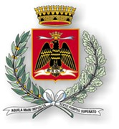

4° TORNEO MINIBASKET DELL’AMICIZIA 2015

Riservato ai nati nel 2003 – 2004

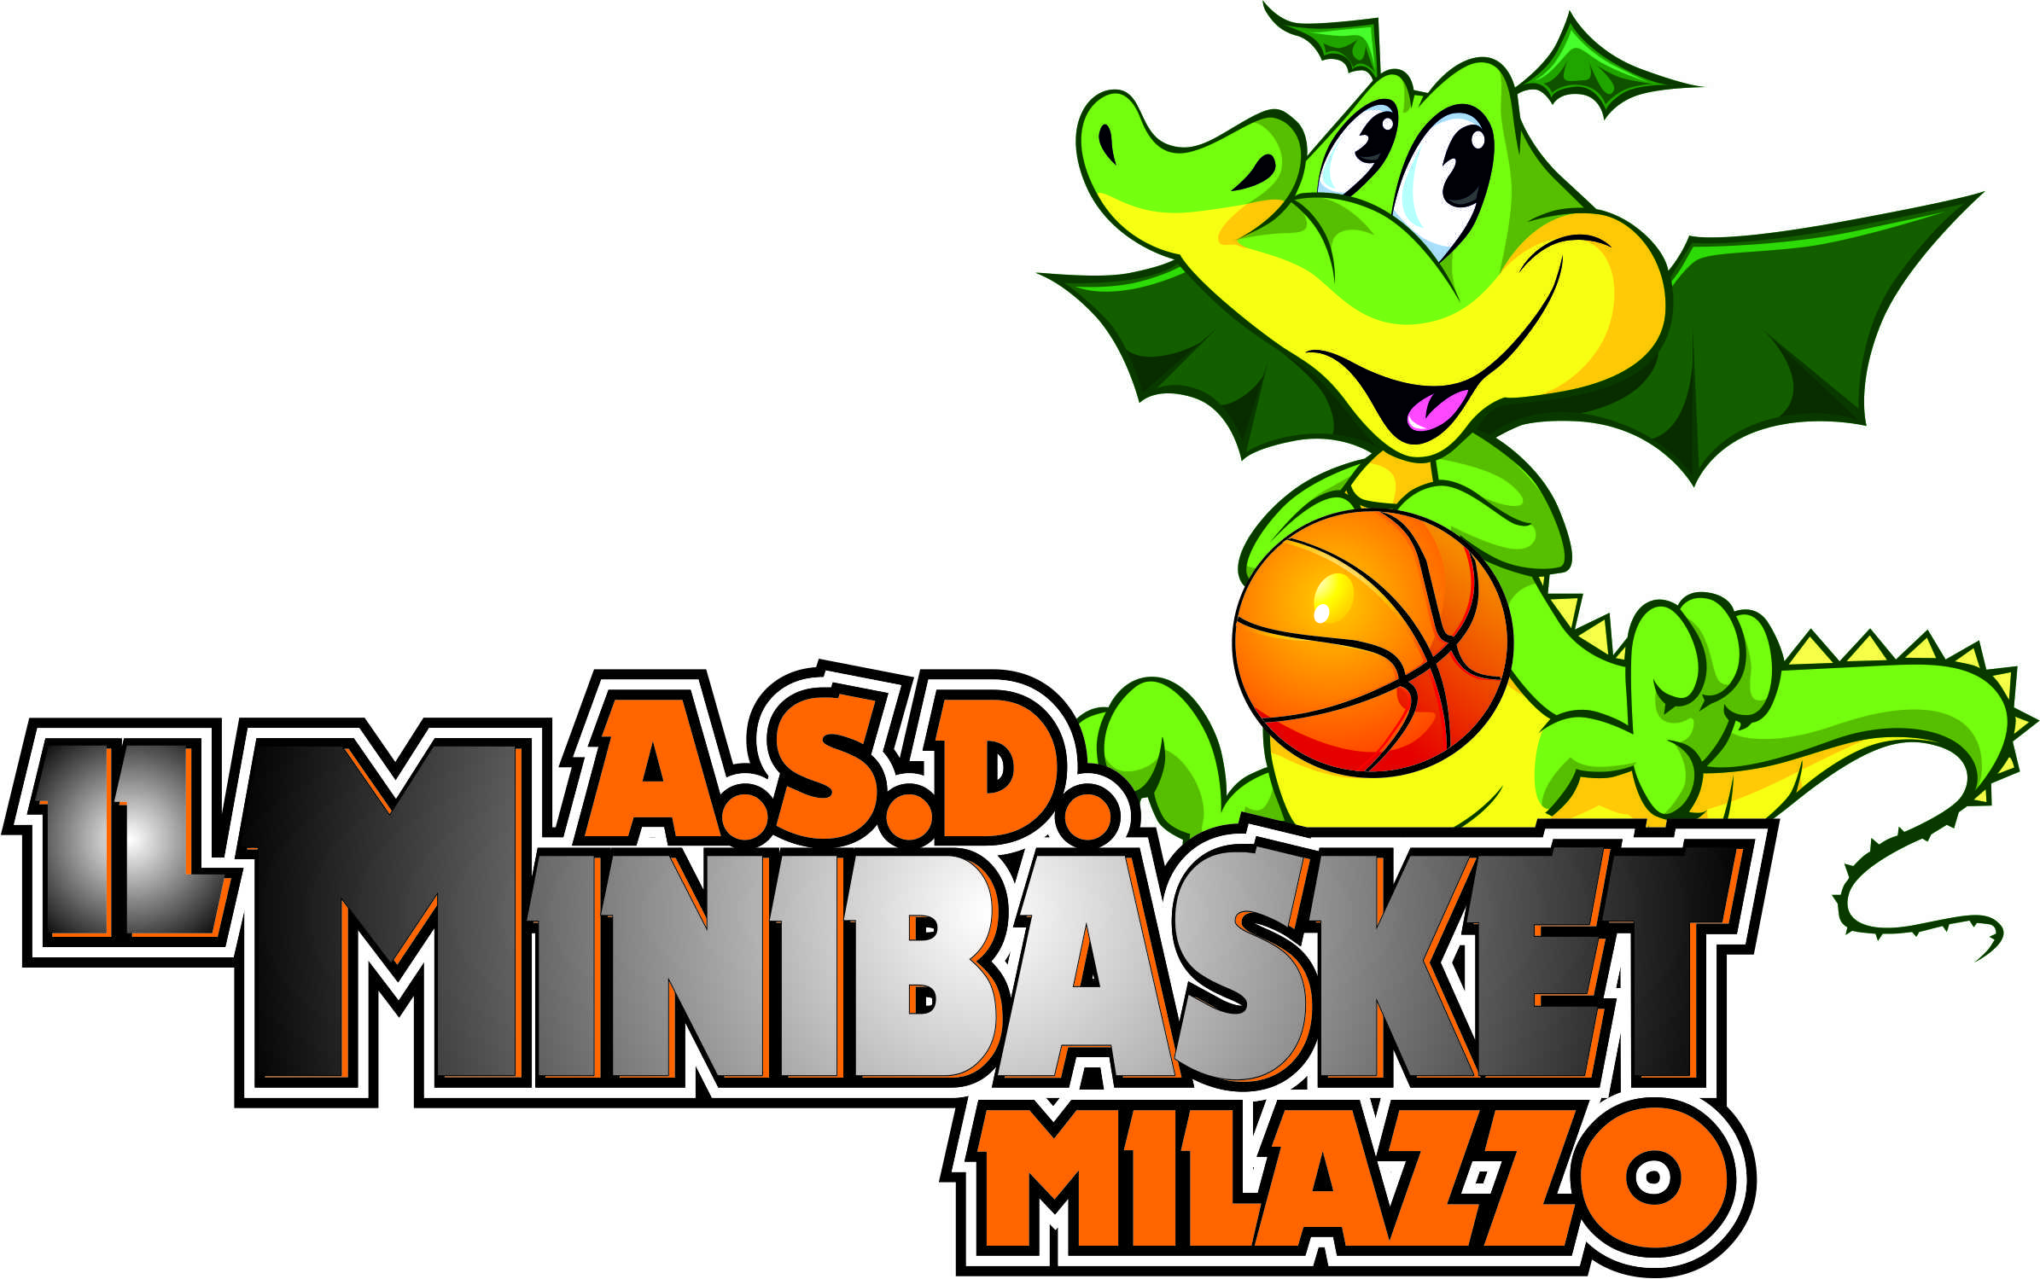

SQUADRE PARTECIPANTI
Pol. Partenope Napoli – Il Nuovo Avvenire Spadafora – Minibasket Milazzo – Amatori basket Messina
PALESTRA della scuola elementare San Giovanni di via S. Trimboli a Milazzo
Dal 2 al 5 aprile 2015

PROGRAMMA GARE TORNEO :

VENERDI 3 APRILE 2015
Ore 10,00 Minibasket Milazzo – Nuovo Avvenire Spadafora
Ore 11,30 NAPOLI – Amatori Messina

SABATO 4 APRILE 2015
Ore 09,30 Minibasket Milazzo – Amatori Messina
Ore 10,30 Napoli – Nuovo Avvenire Spadafora
Ore 11,30 Napoli – All Stars torneo (mista con 4 atleti delle rimanenti 3 squadre)

DOMENICA 5 APRILE 2015
Ore 16.30 Nuovo Avvenire Spadafora – Amatori Messina
Ore 18.00 Napoli – Minibasket Milazzo
ORE 19.30 PREMIAZIONE SQUADRE

